企业专属网页
操作手册

2021年7月

注册
步骤1：访问网址https://qy.gdfda.gov.cn/
步骤2：点击【登录】 ，弹出窗点击【确认】
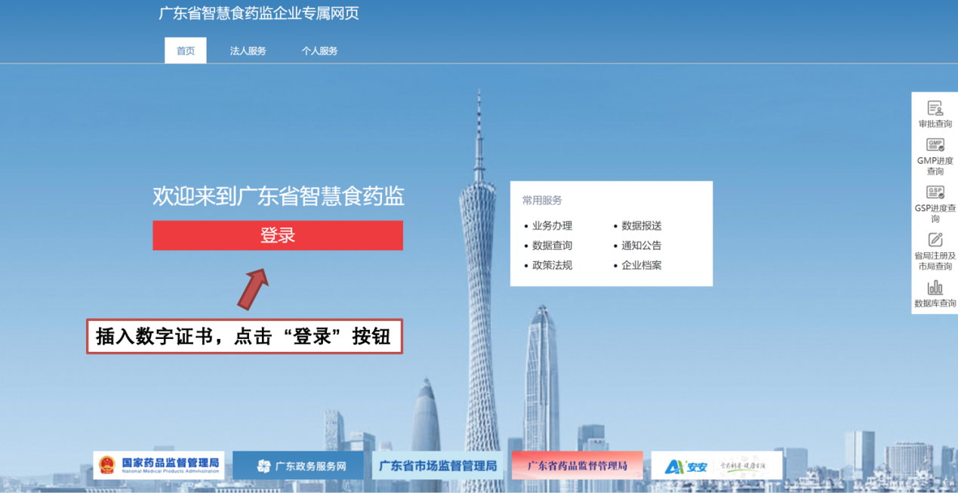
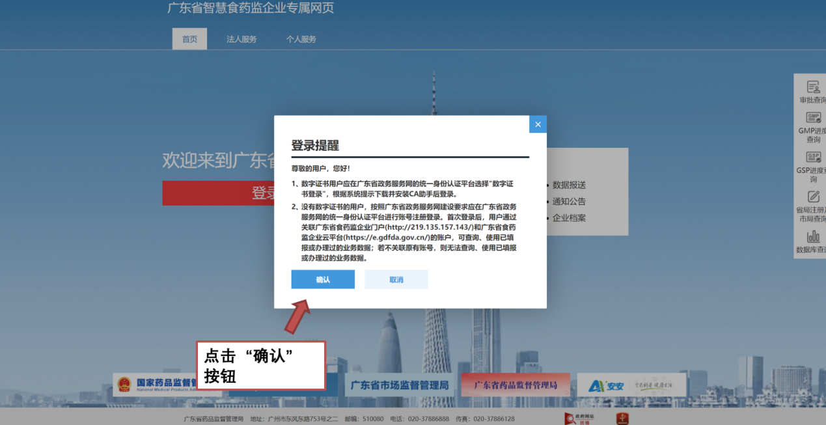
步骤3：点击【法人登录】 ，点击【立即注册】
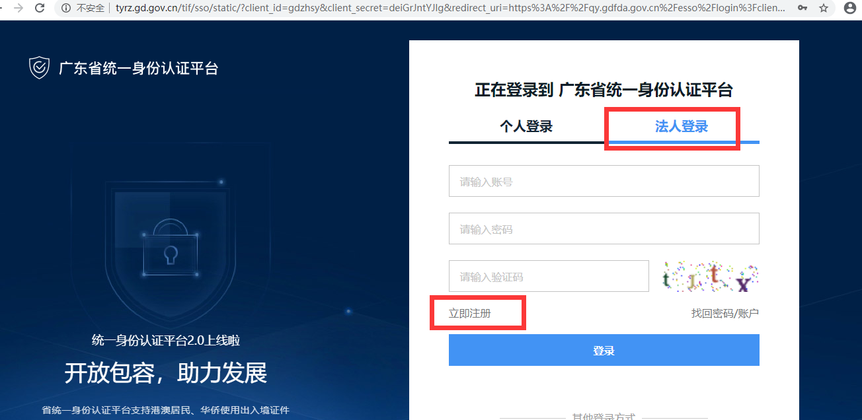
步骤4：弹出页面选择【单位注册】
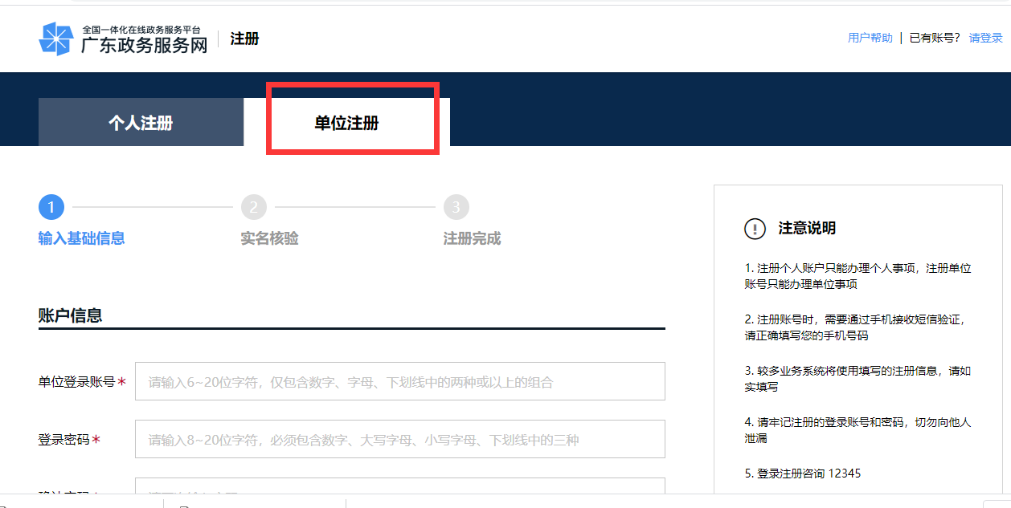
步骤5：按页面要求内容进行填写注册，【单位名称】请一定注意填写，需与许可证名称一致。
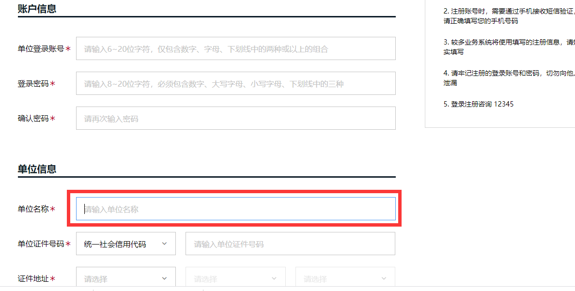

步骤6：点击下一步，进入【实名核验】，至少保证账户当前可信等级为：三级,如果有CA或电子证书等信息，可进行核验，提高账户等级。完成后点击【下一步】。
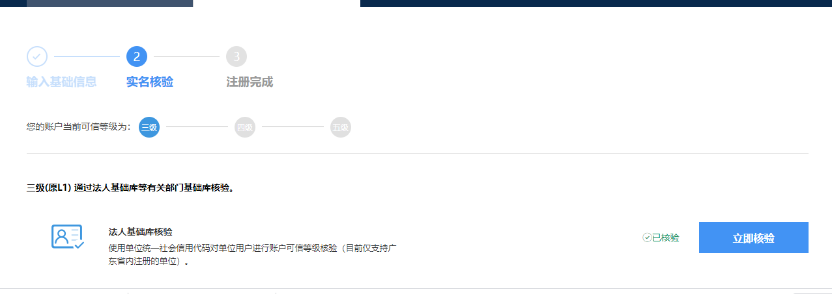
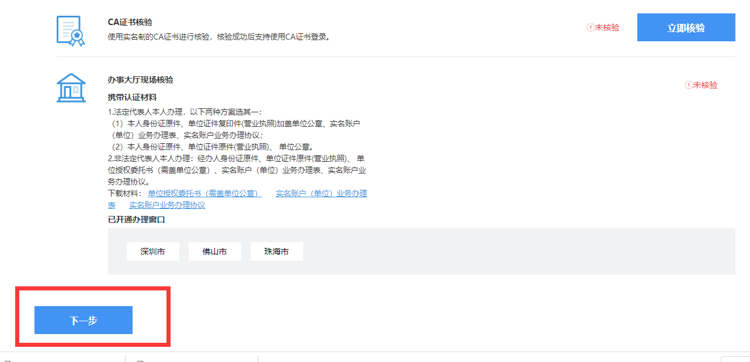
步骤7：完成后跳转到第三步，【完成注册】，系统自动跳转至登录页面。
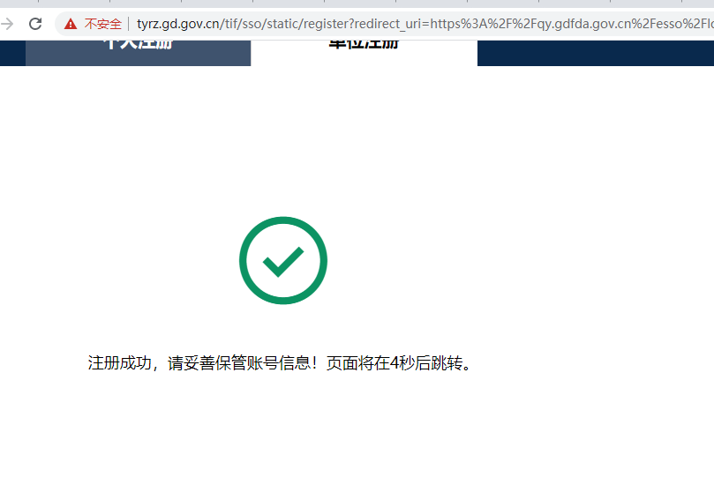
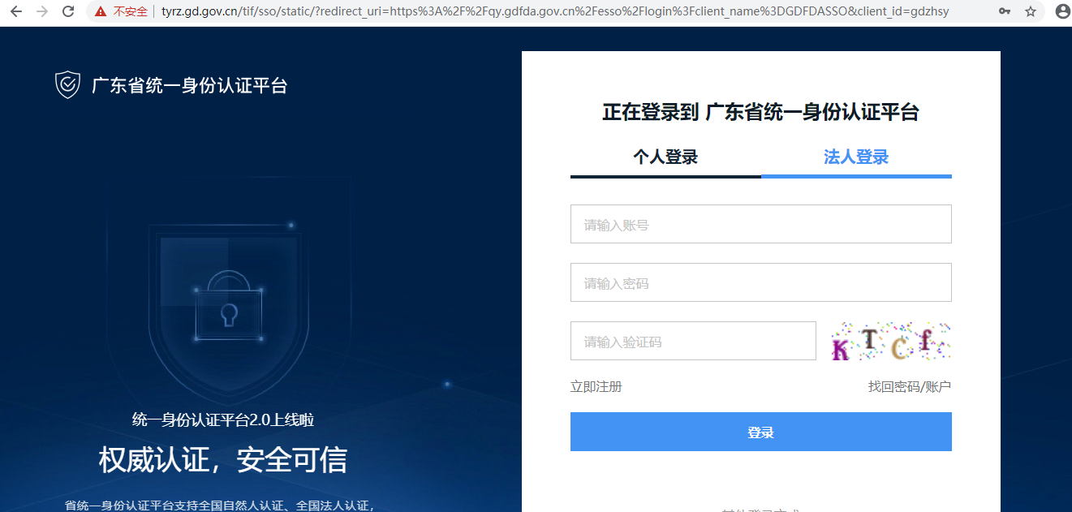

账号密码登录
步骤1：选择【法人登录】，输入账号，密码，验证码，点击【登录】按钮。

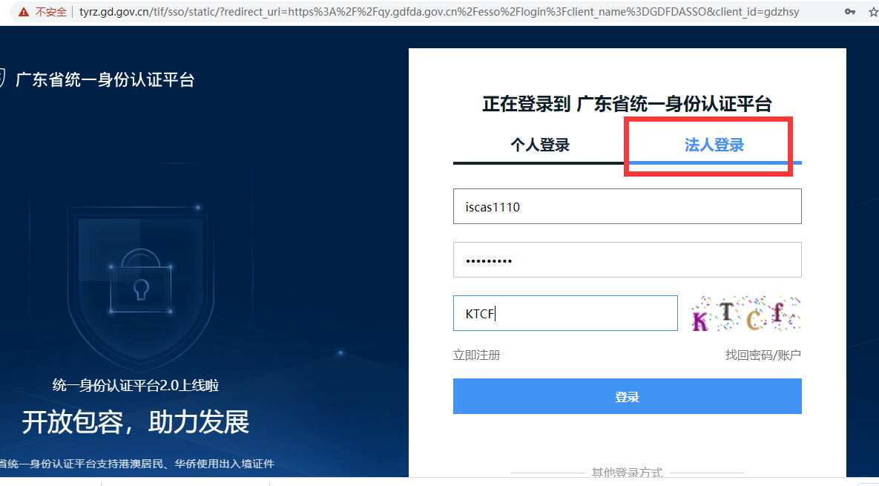

步骤2：第一次登录，默认进入旧账号绑定页面，如无注册过账号，选择不绑定。如在原企业门户或企业云平台有注册账号的，选择绑定，并输入原账号密码进行绑定。
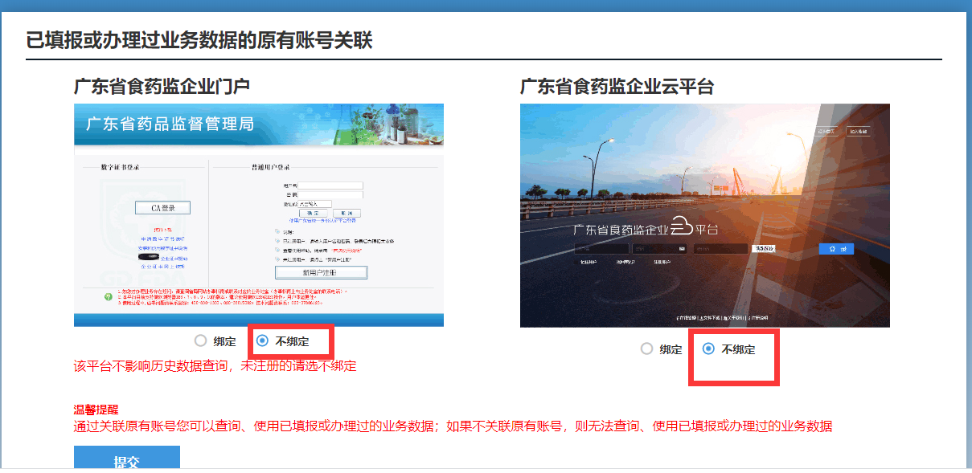

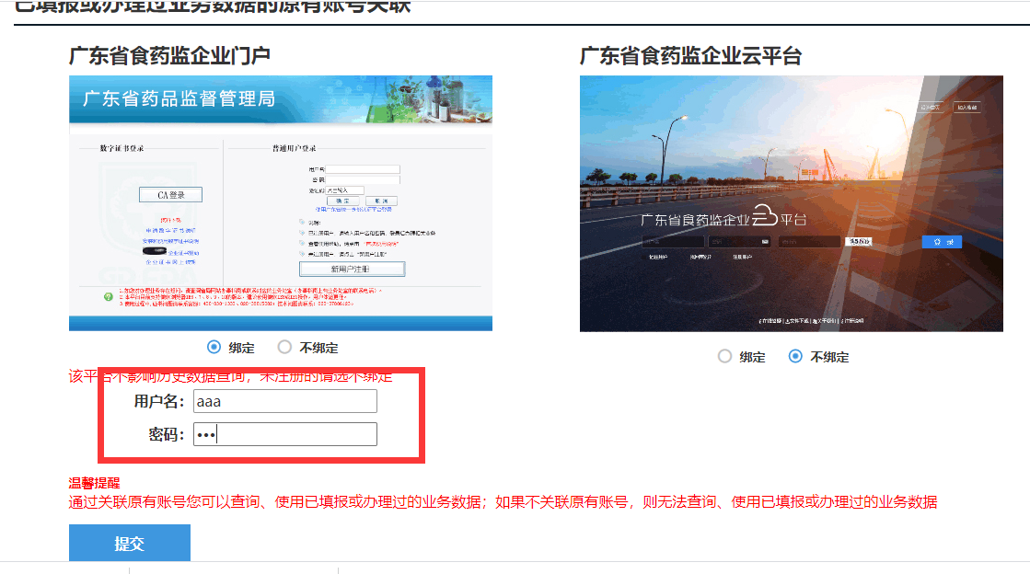

步骤3：点击【提交】进入系统主页。

CA登录
步骤1：访问网址https://qy.gdfda.gov.cn/eportal
步骤2：点击登录，选择【数字证书登录】
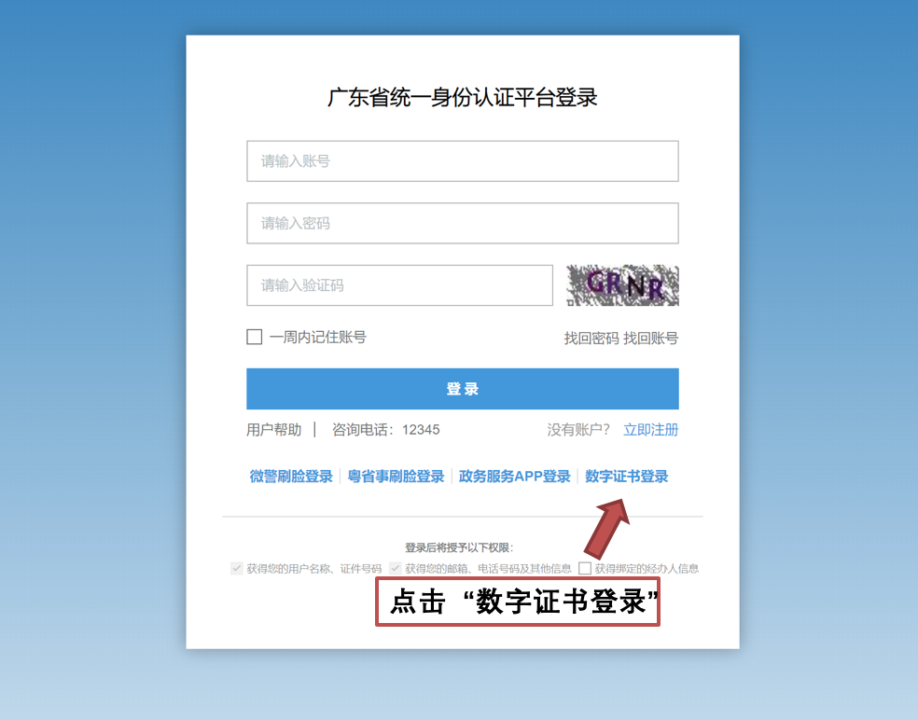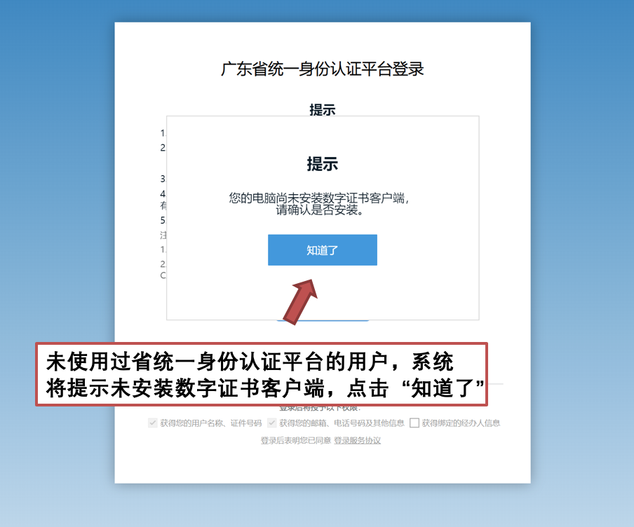
步骤3：下载并安装CA助手。
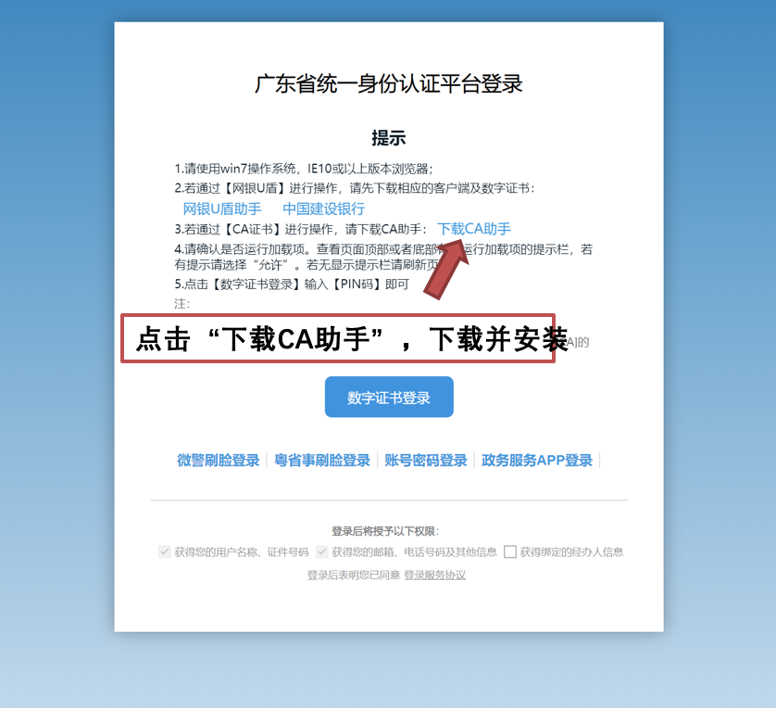
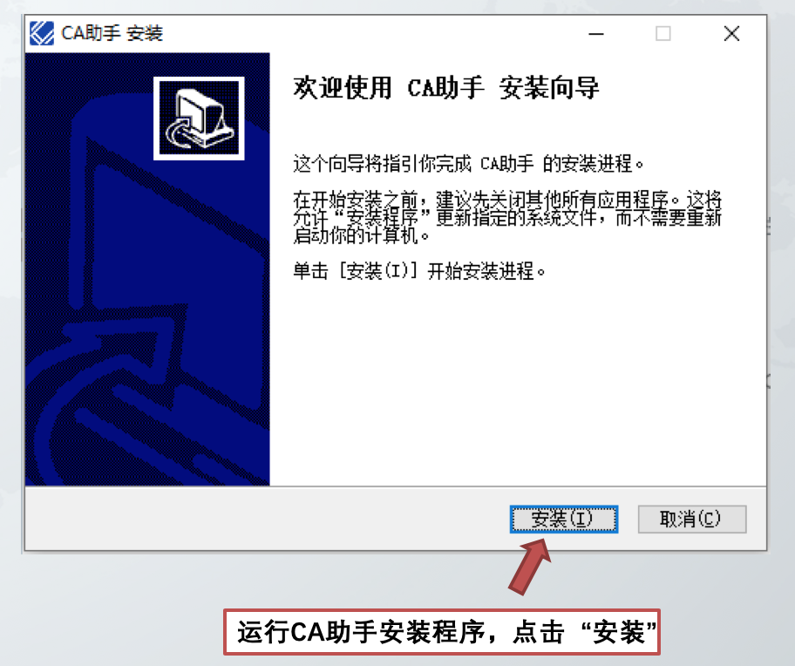
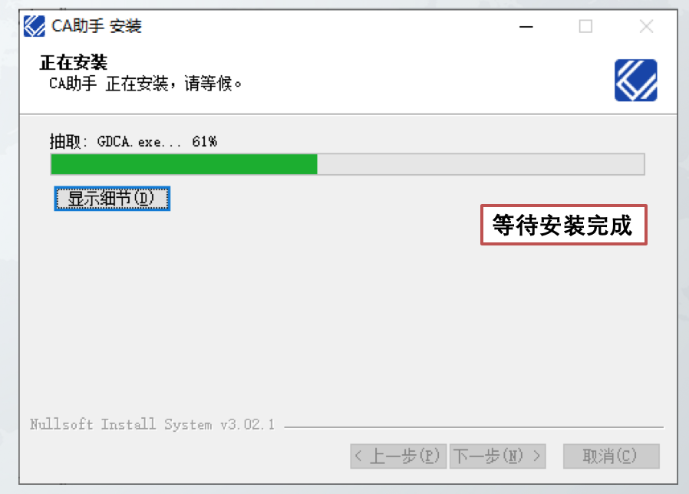
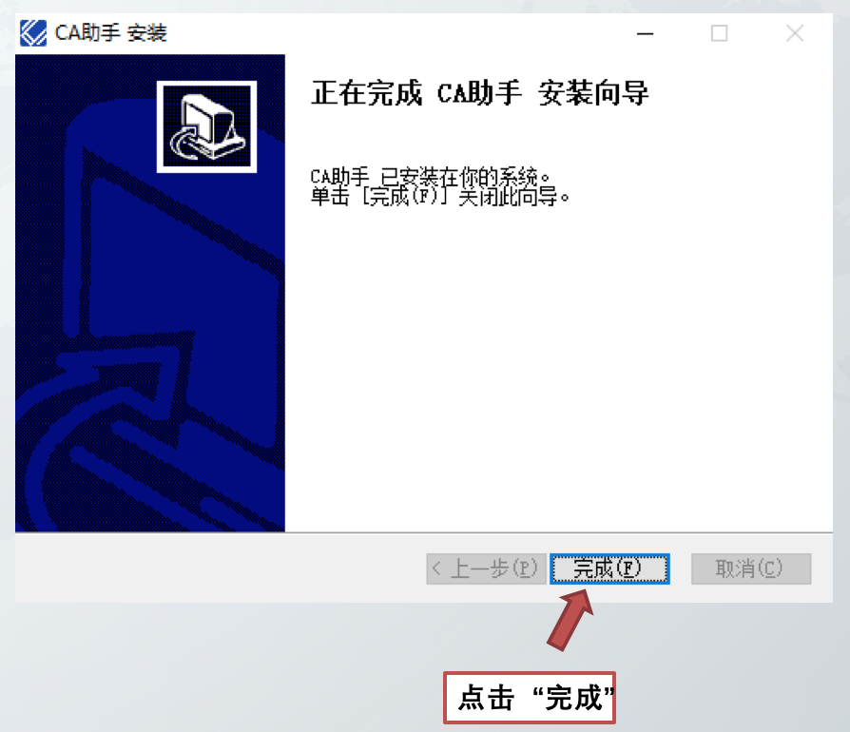

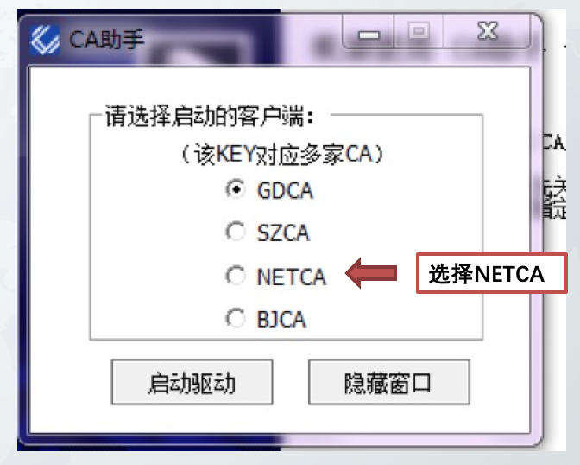
步骤4：登录企业专属网页。
